市招考办组织召开2020年高考志愿填报工作会议
整理归属 深圳市招生考试办公室
发布日期 2020-07-24
来源 深圳市招生考试办公室官网
栏目 首页轮播
存档日期 2026-10-27
原文链接 https://szeb.sz.gov.cn/szzkw/qt/sylb/content/post_8960000.html
源站缺图：原网页仅提供编辑器占位图片，没有公开实际图片文件。正文已保留缺图说明。

2020年广东省普通高考成绩已于7月23日放榜。为确保我市高考志愿填报工作顺利推进，进一步加强高考填报志愿工作的宣传咨询力度，帮助考生更加科学合理化填报志愿，增强考生填报志愿辅导工作的针对性和专业性，市招考办于7月24日在市教育考试指挥中心组织召开2020年高考志愿填报工作视频会议，这是我市连续7年为高中学校举办的专题志愿填报辅导培训，各区（新区）教育行政部门有关负责同志，全市所有普通高中分管副校长、教务主任、高三年级组长及高三年级班主任参加了此次培训。
市招考办主任肖伟峰同志在讲话中要求：各区、各高中学校一要坚持正确导向规范高考成绩发布和相关宣传工作，二要高度重视高考考生升学指导和志愿填报工作，把建设高素质、高质量、高水平的升学辅导员队伍,作为高考志愿填报的重点工作，三要强化政策宣传和政策解读，尽最大努力帮助考生提高高考志愿填报的合理性和科学性。提醒考生们在填报志愿时，要结合自己的兴趣、能力和性格综合考虑，在生涯规划的基础上选择学校、专业和地域。他还强调，各校要加强考生的信息管理，要提醒考生注意信息安全保护，预防社会上的各类招生诈骗行为。
市招考办还邀请省教育考试院专家和生涯规划与发展协会专家分别从艺术及体育类志愿填报政策、高考志愿填报中老师的角色定位、院校专业的布局技巧及填报表详细解读、大学规划的专业和学校等方面进行了深入分析和专业讲解。
随后，市招考办相关负责同志对我市今年高考志愿填报工作作了具体布置。
按照广东省教育考试院的安排，今年志愿填报分为两个阶段。第一时段：7月25日10:00－7月26日16:00。本时段仅填报需政审、面试、体检的提前批军队、武警、司法、消防、飞行技术、公安等院校（含本科和专科院校）志愿，报考上述院校或专业志愿的考生须在本时段填报并进行网上确认志愿信息。
第二时段：7月26日19:00－8月2日16:00。本时段除第一时段，即除提前批需政审、面试、体检的军队、武警、司法、消防、飞行技术、公安等院校外的其他所有各批次、各科类（普通文理类、艺术类、体育类等）院校志愿，均需在本时段填报并进行网上确认志愿信息。
全市近100所高中学校校长、教务主任和全体高三年级班主任约1000人参加了本次会议。此外，为帮助考生更好地了解各高校的办学特点和专业信息，科学填报志愿,市招考办于7月22日至8月1日通过“深圳高考咨询”公众平台举办线上现场咨询会，省内外130所高校招生工作人员将在线接受我市高考考生的咨询，欢迎广大考生、家长云咨询。

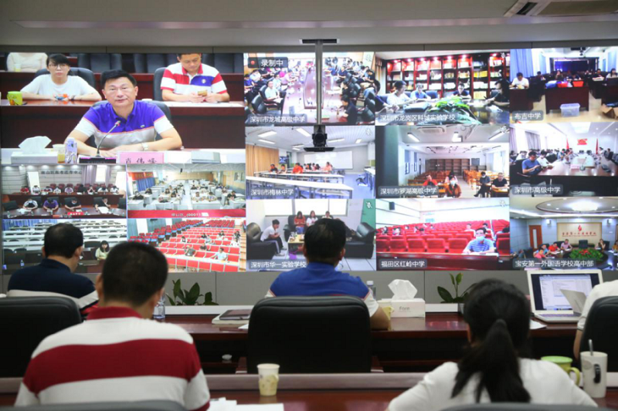
[原网页此处为编辑器占位图片，未提供真实图片地址。]

